**111年3月30日餐點照片**

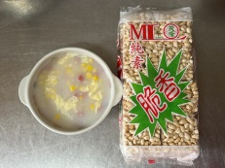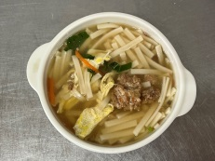

**早餐(香菇蔬菜芙蓉麵) 下午點心(米香、玉米濃湯)**

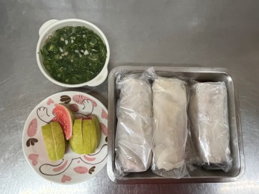

**午餐(傳統包春捲、銀魚蔬菜湯、水果)**